Novedades V&R

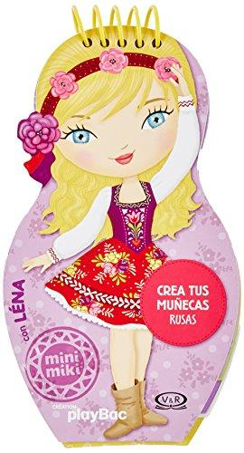
Crea tus muñecas rusas - Lena
Páginas: 84
Formato: 11 x 19 cm
Cód. interno: 55573
ISBN: 9789876127202
Precio: $10.500 + IVA

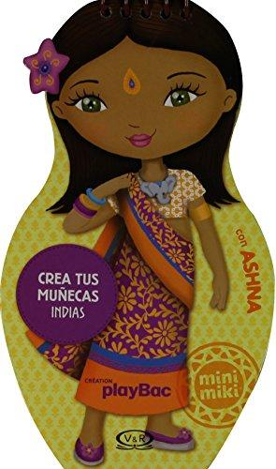
Crea tus muñecas indias - Ashna
Páginas: 84
Formato: 11 x 19 cm
Cód. interno: 55574
ISBN: 9789876129336
Precio: $10.500 + IVA

Crea tus muñecas indígenas de América del Norte - Aponi
Páginas: 84
Formato: 11 x 19 cm
Cód. interno: 55575
ISBN: 9789876128520
Precio: $10.500 + IVA

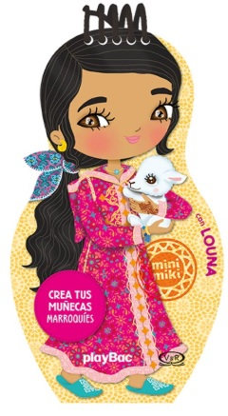
Crea tus muñecas marroquíes - Louna
Páginas: 84
Formato: 11 x 19 cm
Cód. interno: 55576
ISBN: 9789877475012
Precio: $10.500 + IVA

Crea tus muñecas japonesas - Akiko
Páginas: 84
Formato: 11 x 19 cm
Cód. interno: 55578
ISBN: 9789876127226
Precio: $10.500 + IVA

Crea tus muñecas americanas - Amy
Páginas: 84
Formato: 11 x 19 cm
Cód. interno: 55580
ISBN: 9789876128490
Precio: $10.500 + IVA

Crea tus muñecas británicas - Kate
Páginas: 84
Formato: 11 x 19 cm
Cód. interno: 55581
ISBN: 9789877475005
Precio: $10.500 + IVA

Crea tus muñecas tahitianas - Mohea
Páginas: 84
Formato: 11 x 19 cm
Cód. interno: 55582
ISBN: 9789876127233
Precio: $10.500 + IVA

Crea tus muñecas francesas - Emma
Páginas: 84
Formato: 11 x 19 cm
Cód. interno: 55583
ISBN: 9789876129312
Precio: $10.500 + IVA

Crea tus muñecas griegas - Elena
Páginas: 84
Formato: 11 x 19 cm
Cód. interno: 55584
ISBN: 9789877474985
Precio: $10.500 + IVA

Crea tus muñecas esquimales - Anouk
Páginas: 84
Formato: 11 x 19 cm
Cód. interno: 55586
ISBN: 9789877470970
Precio: $10.500 + IVA

Crea tus muñecas españolas - Inés
Páginas: 84
Formato: 11 x 19 cm
Cód. interno: 55587
ISBN: 9789876128476
Precio: $10.500 + IVA

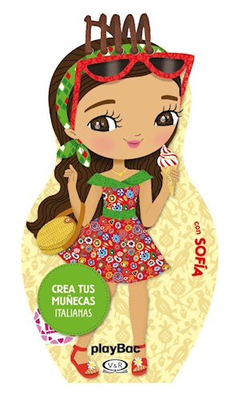
Crea tus muñecas italianas - Sofía
Páginas: 84
Formato: 11 x 19 cm
Cód. interno: 55588
ISBN: 9789877474992
Precio: $10.500 + IVA

La colección Crea tus muñecas incluye 13 títulos de muñecas de diversas partes del mundo, para que las niñas puedan jugar con las vestimentas de cada protagonista, además de colorear, dibujar, pegar stickers e inventar sus propias historias. Junto a esto, los libros traen información útil sobre las costumbres y tradiciones de cada país.

Qué compran los que tienen dinero
Autor: Gerardo Mendoza Peña
Páginas: 292
Formato: 14 x 21,5 cm
Cód. interno: 55577
ISBN: 9789877475395
Precio: $10.496 + IVA

“Si quieren quedarse con el cliente, su dinero y una muy buena recomendación, este es el libro que les enseñará la gran diferencia entre venderle y ayudarlo a comprar”. Martha Debayle - Empresaria, presentadora y locutora.

“Con la lectura de este libro sabrás elaborar las preguntas indicadas, con las que obtendrás las respuestas que necesitas para construir una propuesta comercial ganadora”. Rodrigo Pacheco - Periodista experto en negocios y titular del noticiero “Imagen Empresarial”.

“El concepto de ‘lo que no hagamos por nuestros clientes, alguien más lo hará por nosotros’ es uno de los fundamentos de este libro”. Alfonso Chiquini - Periodista, analista y consultor
de la industria automotriz.

“Con Qué compran los que tienen dinero descubrirás que el mito cambió: ya no hay que vender, sino ayudar a tus clientes a comprar”. Fabian Bifaretti - Director General de Sports World.

Nicola Berry y el petrificante problema con la princesa Petronella
Autora: Liane Moriarty
Páginas: 352
Formato: 13 x 20 cm
Cód. interno: 55579
ISBN: 9789877475463
Precio: $8.899 + IVA

¿Y si el planeta Tierra dependiera solo de ti? ¿Y si solo tuvieras un día para evitar lo peor?
A Nicola Berry le quedan algunas horas para salvar al mundo. Acompañada solo de sus dos mejores amigos, su molesto hermano mayor, su enemiga íntima y una niña extraterrestre
inusualmente alta, Nicola no está segura de poder cumplir con su misión. ¿Cuál es? Convencer a la temible princesa de Globagascar de no llevar a cabo su siniestro plan: convertir a la Tierra en un gran basurero. Este es el primer libro de la serie Nicola Berry, escrita por la exitosa Liane Moriarty.

De niño a hombre. Descubriéndote listo, valiente y audaz
Autora: Mayim Bialik
Páginas: 216
Formato: 16 x 22 cm
Cód. interno: 55589
ISBN: 9789877475333
Precio: $8.899 + IVA

Crecer como un chico en el mundo de hoy no es una tarea fácil. La familia, los amigos, las relaciones sentimentales, la escuela, los cambios corporales y todo lo que la sociedad espera de ellos muchas veces puede abrumarlos. Lo único que necesitan es información. Utilizando sus conocimientos científicos y anécdotas personales, Mayim Bialik los acompaña con mucha complicidad en el desafiante camino de crecer y hallar su lugar en el mundo.
Novedades VR YA

El susurro de la marea
Autora: Sarah Tolcser
Páginas: 432
Formato: 15 x 21 cm
Cód. interno: 55585
ISBN: 9789877475302
Precio: $10.916 + IVA

Caro y Markos se han acostumbrado a la rutina: despertar, preparar el desayuno, tratar de evitar que alguien asesine a Markos ese día… Las corrientes son violentas. Markos está en constante peligro, son muy pocos los que lo apoyan en su proclama por el trono de Akhaia y, sin fuerzas militares, no tiene si quiera oportunidad. Alivio aparece en el horizonte cuando un poderoso Arconte decide aliarse con Markos en su pelea por el trono. Pero a cambio de un ejército, el joven deberá desposar a su hija. Así que Caro y Markos deberán decidir qué es más importante: si su amor o el destino de Akhaia. Naufragios, tesoros perdidos, viejos y nuevos enemigos, magia oscura y un romance devastador sacuden esta historia en la que encontrarás tu destino.

